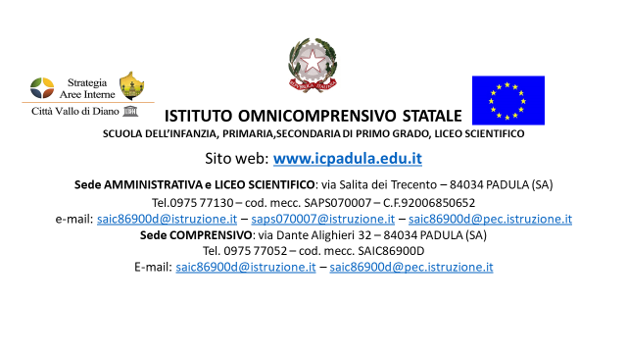
AI DOCENTI DEL LICEO
AGLI ASSISTENTI TECNICI
AL DSGA
AL WEB

Oggetto: Incontro di formazione Apple “Progetto per il Piano Scuola 4.0”
Con la presente si comunica che lunedì 11 dicembre 2023 dalle ore 15:30 alle ore 18:30, nell’aula magna del liceo, la ditta R-Store di Salerno terrà un incontro sull’utilizzo dell’iPad nella didattica. Il corso sarà svolto da un formatore Ade (Apple Distinguished Educators). Durante l’incontro si utilizzeranno e sperimenteranno applicazioni di base degli iPad in dotazione alla scuola e App specifiche anche con finalità inclusive.
L’incontro, obbligatorio ai fini dell'attuazione delle azioni 1 e 2 del PNRR deliberate dagli oocc, ha l’obiettivo di approfondire strategie utili a promuovere l’innovazione didattica e metodologica come processo in continua evoluzione che si avvale delle nuove tecnologie per rendere la scuola un ambiente di apprendimento innovativo che mira a mettere gli studenti nelle condizioni di sviluppare le competenze per il futuro. In particolare si sperimenterà la metodologia di apprendimento cooperativo con l’utilizzo dei tablet Apple e si parlerà degli ambienti di apprendimento strutturati con gli acquisti dei fondi del Piano Scuola 4.0.
IL DIRIGENTE SCOLASTICO
Marilena Viggiano
Documento firmato digitalmente
ai sensi dell’art.20 D.L.vo 82/2005 s.m.i.
e norme collegate e sostituisce
il documento cartaceo e la firma autografa

